第2课农业的发展同步测试
一、选择题
1.可以挖掘我国农业发展潜力的措施是（ ）
A.大力开垦荒地 B.因地制宜、全面发展农业
C.多种植粮食作物 D.提高单位面积产量
2.我国农业未来发展的方向是（ ）
A.努力开垦荒地，增加粮食产量
B.增加农产品进口量，满足人们生活需要
C.增加农业人口的数量，以增加粮食产量
D.实行科学种田，增加粮食产量，走“科技兴农”之路
3.有关我国农业发展的说法中，正确的有（ ）
A.丘陵地区草山草坡面积较广，适宜发展种植业
B.中部平原，土壤肥沃，适宜发展种植业
C.东南地区河湖密布，适宜发展畜牧业
D.我国在华北平原、淮北、新疆等地建设了一批商品粮生产基地
4.为了扩大出口贸易，新建立的花卉、蔬菜、水果、塘鱼等出口商品基地在（ ）
A.珠江三角洲、海南岛和闽南三角洲
B.太湖平原、黄土高原和闽南三角洲
C.江汉平原、长江三角洲和珠江三角洲
D.太湖平原、闽南三角洲和珠江三角洲
5.我国的优质长绒棉产区位于（ ）
A．珠江三角洲 B．华北平原 C．新疆 D．长江中下游平原
6.下列平原中，不属于商品粮基地的是（ ）
A．三江平原 B．鄱阳湖平原 C．华北平原 D．成都平原
7.下列哪一种经济作物，我国南方和北方都有较大面积种植（ ）
A．甜菜 B．油菜 C．棉花 D．水稻
8、现代蔬菜大棚种植反季节蔬菜是充分利用了（ ）
A.水资源 B.土地资源 C.劳动力资源 D.光热资源
9、设立农业生产基地有利于（ ）
A.提高农业生产效率 B.农业成为国民经济的支柱产业
C.控制农村人口过快增长 D.解决农村劳动力就业
二、读图综合题
10.阅读下列资料，回答问题。
我国农业发布了《优势农产品区域规划布局2003~2007》，在全国范围内划定了35个优势区域，重点发展专用小麦、专用玉米、高油大豆、棉花、“双低”油菜、“双高”甘蔗、柑橘、苹果、牛奶、牛羊肉、水产品等11中农产品。
我国是大豆的原产地，曾经是世界上最大的大豆生产国和出口国。近年来，我国却成为世界上最大的大豆进口国。导致这种变化的主要原因是国产大豆缺乏竞争力，单产低，含油量低，生产成本高。
（1）通过以上资料的阅读，你认为提高我国大豆的国际竞争优势的可行的方法有（ ）
A.加快选育高油大豆的优良品种，推广品种种植
B.实行高产模式栽培
C.专收、专储，做好产销衔接
D.重点建设高油大豆带
（2）我国某些农产品受到国际市场冲击严重是由于（ ）
A.投入的农药化肥、机械设备过多，造成生产成本过高
B.农业科技投入较少，产品的质量较差，缺乏市场竞争力
C.投入的农业劳动力过多，造成生产成本过高，缺乏市场竞争力
D.人口多，购买力强，造成价格升高，缺乏市场竞争力
11.读“我国主要商品粮基地示意图”，完成下列问题：
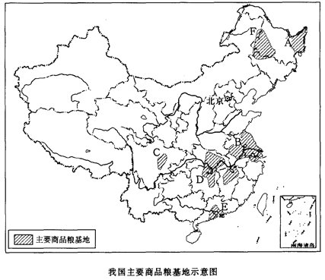
①
②

③
④

（1）A商品粮基地是 ，作物熟制 ，耕地类型 。
（2）F商品粮基地是 ，主要种植的粮食作物是 ，糖料作物是 。
（3）D商品粮基地是 ，主要种植的粮食作物是 ，主要种植的油料作物是 ，耕地类型 。
（4）E商品粮基地是 ，主要种植的糖料作物是 ，作物熟制是 。
（5）②地区农业分布在 ，种植的著名经济作物是 。
（6）③、④地区农业分布在 地区，主要种植 。
（7）①地区发展的是畜牧业，优良牲畜是 。
答案：
1、D 2、D 3、D 4、A 5、C 6、C 7、C 8、D 9、A
10、（1）A （2）B
11、（1）三江平原 一年一熟 旱地 （2）松嫩平原 春小麦 甜菜 （3）洞庭湖平原
水稻 油菜 水田（4）珠江三角洲 甘蔗 一年三熟 （5）绿洲 长绒棉 （6）河谷 青稞
（7）三河马、三河牛

